MEA Zarge

MEA Bautechnik

Eigenschaften

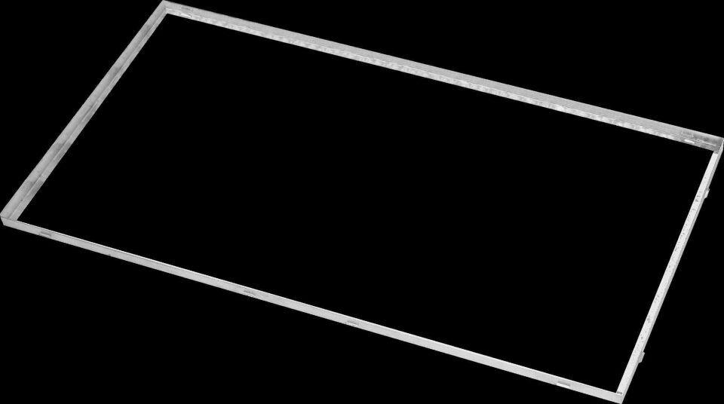

Produkt

Zarge

Breite (mm)

400,00 - 600,00

Höhe (mm)

20,00

Länge (mm)

600,00 - 1.000,00

Gewicht (kg)

1,19 - 1,90